卷 号
卷内编号
密 级

项目编号: HD20200619SI001
云迪在线网络学习平台
分 类:  <模板>  使用者：  <项目组>  文档编号：  <HD-TS-304>  四川华迪信息技术有限公司 | Error: Reference source not found  Version: 1.0  项 目 承 担 部 门：华迪中北实训十二组  撰 写 人（签名）：李泽康  完 成 日 期：2020-07-05  本文档 使 用部门：■主管领导 ■项目组  □客户（市场） ■维护人员 □用户  评审负责人（签名）：  评 审 日 期：
分 类:  <模板>  使用者：  <项目组>  文档编号：  <HD-TS-304>  四川华迪信息技术有限公司 | 

目 录
1. 引言 1
1.1 编写目的 1
1.2 背景 1
1.3 定义 1
1.4 参考资料 1
2. 外部设计 1
2.1 类型划分 1
2.2 标识符和约定 1
2.3 数据库表设计格式说明 1
2.4 支持软件 2
3. 结构设计 2
4. 运用设计 2
4.1 数据字典设计 2
4.2 安全保密设计 2

引言

编写目的
数据库设计说明书是根据概要设计说明书的要求所编写的，是为详细设计作依据的，为详细设计提供标准，并提供给编码人员和测试人员。

背景
待开发的数据库的名称：YDEE
使用此数据库的软件系统的名称：MySQL
该软件系统开发项目的任务提出者：华迪总公司中北大学实训负责部门
该软件系统的用户：个人用户（培训学员，实训学员，其他人员），企业用户
将安装该软件和这个数据库的计算站（中心）：华迪实训中北第十二组

定义
YDEE 云迪在线网络学习平台
CDM（Concept Data Model） 概念数据模型
PDM（Physics Data Model） 物理数据模型
E-R（Entity Relationship） 实体联系模型

参考资料
《软件实现规约》 需求分析小组
《概要设计说明书》 需求分析小组
《软件工程---原理、方法与应用》 第二版 史济民 顾春华 清华大学出版社
《数据库系统原理》 王能斌 电子工业出版社

外部设计

类型划分
⑴ 主表：15个
⑵ 辅助表: 3个

标识符和约定
 | 表名 | 描述 | 说明
1 | Mechanism | 机构
2 | Teacher | 教师
3 | Student | 学员
4 | Manager | 管理员
5 | Qbank | 题目库
6 | Tpaper | 试题
7 | Exam | 考试
8 | Grade | 成绩
9 | Train | 实训成绩
10 | Task | 作业
11 | File | 归档
12 | Scheme | 方案
13 | Course | 课程
14 | Zhibo | 直播
15 | Signin | 签到 | 辅助
16 | Question | 问题
17 | Resource | 资源 | 辅助
18 | Dictionary | 字典表 | 辅助

数据库表设计格式说明
- 主表：

机构（Mechanism）
字段名 | 列名 | 字段类型 | 不为空 | 主键 | 外键
名称 | mech_name | String
编号 | mech_id | String | 是 | 是
负责人 | mech_pname | String
联系方式 | mech_tel | String
地址 | mech_address | String
备注 | mech_note | String
合作状态 | mech_alive | boolean
机构类型 | mech_type | String

教师（Teacher）
字段名 | 列名 | 字段类型 | 不为空 | 主键 | 外键
教师名 | teach_name | String
教师编号 | teach_id | String | 是 | 是
教师联系方式 | teach_tel | String
教师职务 | teach_station | String
教师职称 | teach_level | String
教师在职(有效性) | teach_alive | boolean
教师类别 | teach_type | String
教学领域 | teach_domain | String
教师出生日期 | teach_birth | date
教师学历 | teach_edu | String
教师民族 | teach_nation | String
教师国籍 | teach_country | String
教学年限 | teach_years | int
教师权限等级 | teach_power | int
备注 | teach_note | String
直播权限 | teach_zhibo | String
角色 | teach_role | String

学员（Student）
字段名 | 列名 | 字段类型 | 不为空 | 主键 | 外键
姓名 | stu_name | String
编号 | stu_id | String | 是 | 是
联系方式 | stu_tel | String
出生日期 | stu_birth | date
家庭住址 | stu_address | String
民族 | stu_nation | String
国籍 | stu_country | String
权限等级 | stu_power | int
备注 | stu_note | String
学院名 | stu_group | String
作业提交次数 | stu_taskcount | int
昵称 | stu_nickname | String
学号 | stu_num | int
邮箱 | stu_email | String
性别 | stu_sex | String
角色 | stu_role | String
主修方案编号 | stu_schemajor | String
辅修方案编号 | stu_scheminor | String

管理员（manager）
字段名 | 列名 | 字段类型 | 不为空 | 主键 | 外键
姓名 | man_name | String
编号 | man_id | String | 是 | 是
联系方式 | man_tel | String
性别 | man_sex | String
民族 | man_nation | String
学历 | man_edu | String
权限等级 | man_power | int
备注 | man_note | String
在职状态 | man_alive | boolean
角色 | man_role | String

题目库（Qbank）
字段名 | 列名 | 字段类型 | 不为空 | 主键 | 外键
题目编号 | qbank_id | String | 是 | 是
题目知识点名称 | qbank_name | String
题型 | qbank_qtype | String
难度 | qbank_level | String
题目 | qbank_subject | String
创建人 | qbank_producer | String
创建日期 | qbank_cdate | Date
更新日期 | qbank_udate | Date
有效性 | qbank_alive | boolean

试题（Tpaper）
字段名 | 列名 | 字段类型 | 不为空 | 主键 | 外键
编号 | tp_id | String | 是 | 是
题目编号 | tp_qbankid | String |  |  | 是
题目 | tp_name | String
题型 | tp_type | String
难度 | tp_level | String
试题知识点名称 | tp_qbankname | String
创建人 | tp_producer | String
创建日期 | tp_cdate | Date
更新日期 | tp_udate | Date
有效性 | tp_alive | boolean
题目总数 | tp_count | int
单选题数目 | tp_select | int
多选题数目 | tp_selects | int
判断题数目 | tp_judge | int
简答题数目 | tp_sque | int
填空题数目 | tp_blank | int
编程题数目 | tp_code | int

考试（Exam）
字段名 | 列名 | 字段类型 | 不为空 | 主键 | 外键
考试编号 | exam_id | String | 是 | 是
考试名称 | exam_name | String
试题编号 | exam_tpid | String |  |  | 是
有效性 | exam_alive | boolean
机构姓名 | exam_groupname | String
考试类型 | exam_type | String
考试时长 | exam_maxtime | String
考试用时 | exam_usetime | String
交卷状态 | exam_submit | String
创建人 | exam_producer | String
分类 | exam_topic | String
难度 | exam_level | String
创建时间 | exam_cdate | date
更新时间 | exam_udate | date
开考时间 | exam_sdate | date
结束时间 | exam_edate | date
及格分数 | exam_minscore | float
满分 | exam_maxscore | float

成绩（Grade）
字段名 | 列名 | 字段类型 | 不为空 | 主键 | 外键
成绩单编号 | grade_id | String | 是 | 是
学生姓名 | grade_stuname | String
学员编号 | grade_stuid | String |  |  | 是
考试名称 | grade_name | String
考试类型 | grade_type | String
考试时长 | grade_ltime | String
考试用时 | grade_utime | String
考试时间 | grade_date | Date
及格分 | grade_pgrade | Float
得分 | grade_score | Float
补考次数 | grade_count | int
状态 | grade_state | String
通过 | grade_pass | String

实训成绩（Train）
字段名 | 列名 | 字段类型 | 不为空 | 主键 | 外键
项目编号 | train_id | String | 是 | 是
学员名 | train_stuname | String
学号 | train_stuid | int |  |  | 是
机构名称 | train_groupname | String
专业 | train_major | String
项目名称 | train_projname | String
角色 | train_role | String
开始时间 | train_tdate | Date
结束时间 | train_edate | Date
组号 | train_zunum | String
需求分析成绩 | train_demand | Float
分析设计成绩 | train_design | Float
编码与测试成绩 | train_code | Float
技术熟练程度与完成质量成绩 | train_skill | Float
编码习惯和熟练程度成绩 | train_habit | Float
实习成绩 | train_pioneer | Float
评语 | train_comment | String
备注 | train_note | String

作业（Task）
字段名 | 列名 | 字段类型 | 不为空 | 主键 | 外键
作业编号 | task_id | String | 是 | 是
作业名称 | task_name | String
开始时间 | task_sdate | Date
截止时间 | task_edate | Date
作业内容 | task_cont | String
作业状态 | task_state | String
上交人数 | task_subnum | int
有效性 | task_alive | boolean
上交时间 | task_idate | date
提交人 | task_stuname | String
所属机构 | task_groupname | String
学员编号 | task_stuid | String |  |  | 是
提交内容 | task_icont | String
作业得分 | task_score | float
作业总数 | task_count | int
发布人 | task_teachname | String
教师编号 | task_teachid | String |  |  | 是

归档（File）
字段名 | 列名 | 字段类型 | 不为空 | 主键 | 外键
档案编号 | file_id | String | 是 | 是
档案名称 | file_name | String
归档时间 | file_date | date
是否审核 | file_check | String
是否归档 | file_save | String
课程名 | file_courname | String
教师职称 | file_teachlevel | String
教师职务 | file_teachposition | String
课程用途 | file_courusing | String
课程类别 | file_courtype | String
档案有效性 | file_alive | boolean
教师编号 | file_teachid | String |  |  | 是
课程编号 | file_courid | String |  |  | 是
开始时间 | file_sdate | date
结束时间 | file_edate | date
启用状态 | file_state | String
教师姓名 | file_teachname | String

方案（Scheme）
字段名 | 列名 | 字段类型 | 不为空 | 主键 | 外键
方案类型 | scheme_type | String
方案名 | scheme_name | String
编号 | scheme_id | String | 是 | 是
创建者 | scheme_producer | String |  |  | 是
学分 | scheme_credit | float
学时 | scheme_hours | float
状态 | scheme_state | String
有效性 | scheme_alive | boolean
方案考试 | scheme_test | String
关键字 | scheme_key | String
更新时间 | scheme_udate | Date
开始时间 | scheme_sdate | String
结束时间 | scheme_edate | String
报名开始时间 | scheme_jsdate | String
报名结束时间 | scheme_jedate | String
课程容量 | scheme_max | int
报名费 | scheme_money | float
备注 | scheme_note | String

课程（Course）
字段名 | 列名 | 字段类型 | 不为空 | 主键 | 外键
课程名 | cour_name | String
课程编号 | cour_id | String | 是 | 是
课程类型 | cour_type | String
课程用途 | cour_using | String
课程状态 | cour_state | String
课程教师 | cour_teachname | String
教师编号 | cour_teachid | String |  |  | 是
课程费用 | cour_cost | String
课程学分 | cour_credit | float
创建时间 | cour_cdate | date
更新日期 | cour_udate | date
课时 | cour_duration | String
有效性 | cour_alive | boolean

直播（Zhibo）
字段名 | 列名 | 字段类型 | 不为空 | 主键 | 外键
直播编号 | zhibo_id | String | 是 | 是
直播名称 | zhibo_name | String
主播名 | zhibo_teachname | String
直播地址 | zhibo_place | String
开始时间 | zhibo_sdate | date
结束时间 | zhibo_edate | date
直播可见 | zhibo_watch | String
有效性 | zhibo_alive | boolean
教师编号 | zhibo_teachid | String |  |  | 是

签到（Signin）
字段名 | 列名 | 字段类型 | 不为空 | 主键 | 外键
签到人 | sin_name | String
签到人编号 | sin_id | String |  |  | 是
签到机构 | sin_group | String
签到日期 | sin_date | Date
签到情况 | sin_desc | String
签到表有效性 | sin_alive | Boolean
签到表编号 | sin_zid | String | 是 | 是

问题（Question）
字段名 | 列名 | 字段类型 | 不为空 | 主键 | 外键
编号 | que_id | String | 是 | 是
名称 | que_name | String
内容 | que_cont | String 100
答案 | que_answer | String 100
提出人 | que_asker | String |  |  | 是
提出日期 | que_askdate | date
解决状态 | que_check | String
解答人 | que_solver | String |  |  | 是
解决日期 | que_soldate | date
有效性 | que_alive | boolean
权威性 | que_upper | boolean
申请状态 | que_apple | String
点击量 | que_hitcount | int
状态 | que_state | String
评论 | que_comment | String
关键字 | que_key | String

资源（Resourse）
字段名 | 列名 | 字段类型 | 不为空 | 主键 | 外键
文件名 | res_name | String
文件夹名 | res_pname | String
创建时间 | res_date | date
状态 | res_state | String
备注 | res_desc | String
文件类型 | res_type | String
文件大小 | res_size | String
文件路径 | res_route | String
有效性 | res_alive | boolean
文件编号 | res_id | String | 是 | 是

字典（Dictionary）
字段名 | 列名 | 字段类型 | 不为空 | 主键 | 外键
父类 | dic_parent | String
字典标志 | dic_sign | String | 是 | 是
字典名称 | dic_name | String
字典值 | dic_value | Integer
是否排序 | dic_sort | Boolean
排序值 | dic_sortvalue | Integer
备注 | dic_note | String
有效性 | dic_alive | boolean

支持软件
Power Designer 9.0
MySQL 8.0
- 结构设计
- 概念模型(CDM)：
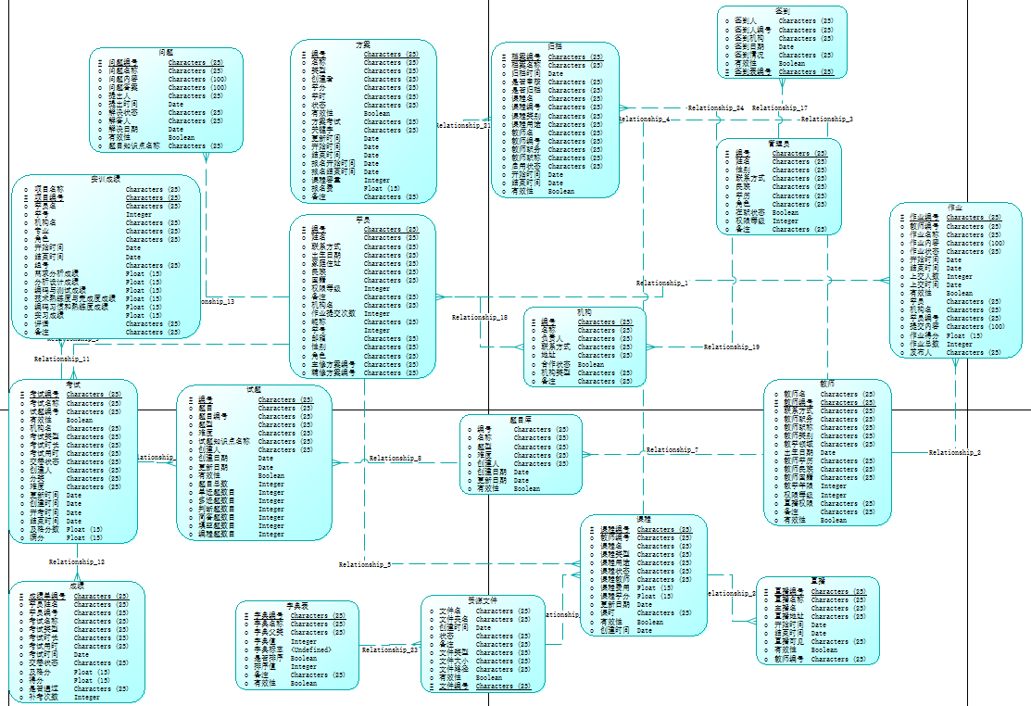
- 物理模型(PDM)：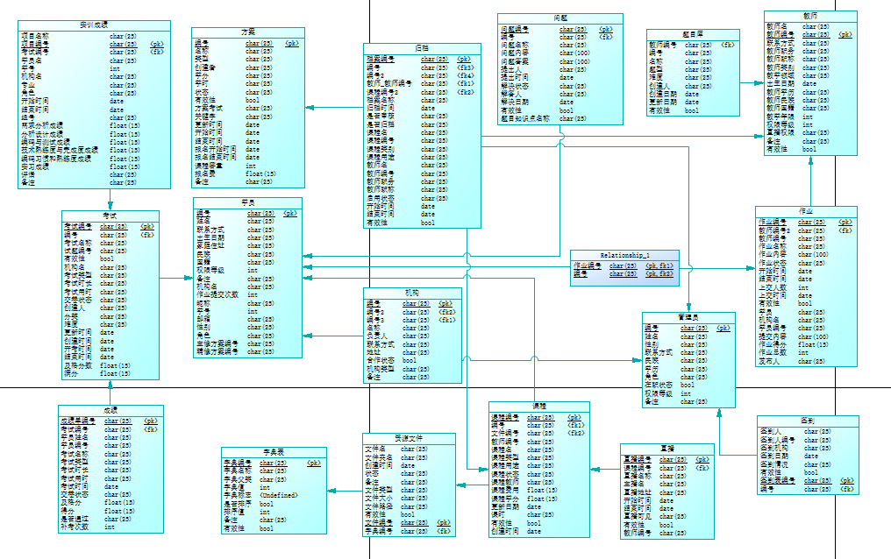
- 运用设计

数据字典设计
数据字典（DD）：包括数据流，数据文件和数据项

- 数据流和数据文件
数据类型=数据类型编码+数据类型名称+数据类型备注
数据字典=数据字典编号+数据字典编码+数据类型编码+数据字典名称+数据字典备注

② 数据项:
A．数据类型
数据类型编码 US0101
数据类型名称 个人性别
数据类型备注 个人用户的性别

数据类型编码 US0102
数据类型名称 用户类型
数据类型备注 用户的类型

数据类型编码 EP0103
数据类型名称 教育专业
数据类型备注 教育专业

数据类型编码 ES0104
数据类型名称 教育学历
数据类型备注 教育学历

数据类型编码 ED0105
数据类型名称 教育学位
数据类型备注 教育学位

数据类型编码 SD0109
数据类型名称 技能方向
数据类型备注 技能方向

数据类型编码 ST0110
数据类型名称 技能分类
数据类型备注 技能分类

数据类型编码 SN0111
数据类型名称 技能名称
数据类型备注 技能名称

数据类型编码 PT0112
数据类型名称 职位类别
数据类型备注 职位类别

数据类型编码 PN0113
数据类型名称 职位名称
数据类型备注 职位名称，

数据类型编码 PE0114
数据类型名称 职位工作经验
数据类型备注 职位工作经验

数据类型编码 FL0115
数据类型名称 学员反馈等级
数据类型备注 学员反馈等级

安全保密设计
本系统的数据通过角色授权进行访问和操作，只有具有相应权限的用户才能进行相应的操作。
①．管理方用户，可以进行如下操作：信息的发布，信息的查看等等。
②．企业用户，可以进行如下操作：找人才，发布职位，发送面试邀请等等 。
③．个人用户，可以进行如下操作：找工作，发布简历，投递简历，简历收藏等等。

